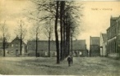
(14) Herinrichting Markt Vlodrop
“De Markt in Vlodrop wordt vernieuwd, maar hoe?” Om al wat in sfeer te komen plaatsen we enkele weken wat oude kiekjes van de markt (Plats). Info: Harrie Gootzen, via 0475-538888 of Louis op de kamp, 0475-401751. De werkgroep popelt om spoedig bij elkaar te kunnen komen! Afgelopen week stuurde Harrie Gootzen aan allen die zich hebben aangemeld een ’datumprikker’ rond om ergens in de volgende week te kunnen starten met overleg. Dit zal zeer waarschijnlijk in de buitenlucht op de Markt plaatsvinden. Hopelijk meldt ook ieder die zich heeft opgegeven via deze datumprikker aan. 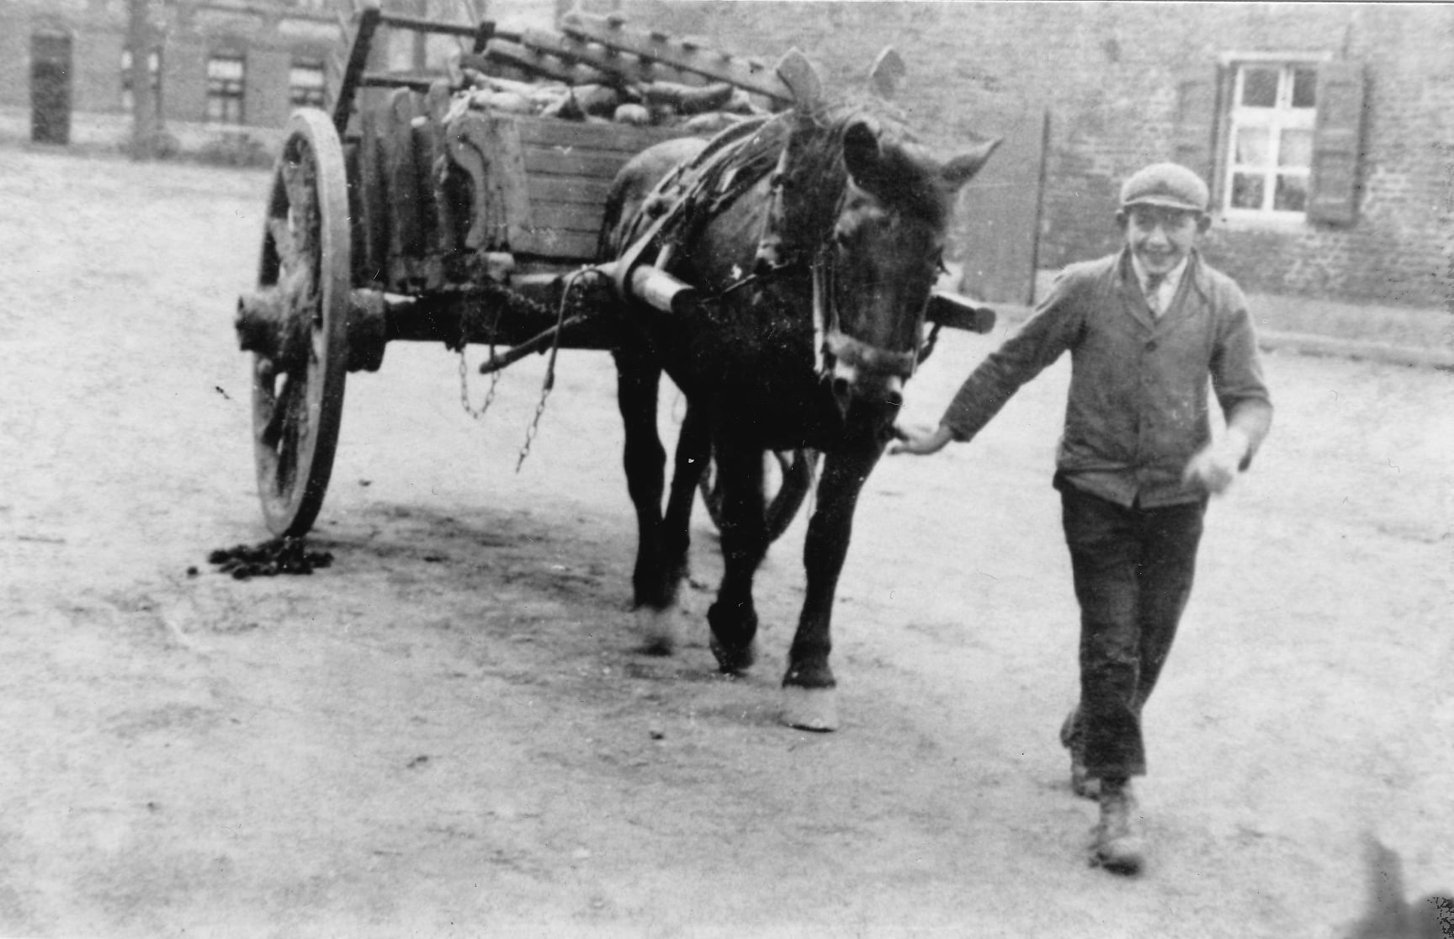Dit maal een prachtige opname uit 1929. We zien hier Sef Jeurissen op 16 jarige leeftijd met paard en wagen. Sef woonde met zijn ouders, broers en zus(sen) op de Markt. Eigenlijk op de Bergerweg (nu nummer 2) het latere Café van Piet Jeurissen, een broer van Sef. Sef komt hier uit het veld terug naar huis. Hij loopt recht naar zijn ouderlijk huis toe. De wagen is geladen met voederbieten voor de koeien. Boeren hadden voor de oorlog meestal een gemengd bedrijf; namelijk land en vee. Boven op de bieten liggen nog wat houten werktuigen. O.a. een ‘weiensleep’ (r.) om de koeienflatten over de wei uit te spreiden, en een eg (l.).Sef heeft dus al hard gewerkt. ’n Kar bieten geladen, koemest over de wei verdeeld en nog het land geëgd….. Op de achtergrond zien we café Bremmers en rechts het oude huis van de familie Lammers. Vlodrop kent Sef vooral als postbode bij PTT-Post, welk beroep hij al vanaf ± z’n 18de jaar uitoefende. Sef was een sociaal bewogen iemand. Hij zette zich jarenlang in voor diverse verenigingen zoals o.a. de fanfare Wilhelmina en het St. Nicolaascomité. Sef woonde later Grootestraat 7.

